# 五、目标系统功能需求

## 5.1 功能模块设计

如图表5所示，游客可使用的功能有1.使用用户搜索及浏览系统2.使用登录注册及个人信息维护系统。普通用户可使用的功能有1.使用评论交流系统2.使用积分及交易系统。其中普通用户可使用游客的全部功能且专家可使用普通用户的全部功能。管理员可使用管理维护系统，随时间推移，管理维护系统可以自行更新信息。

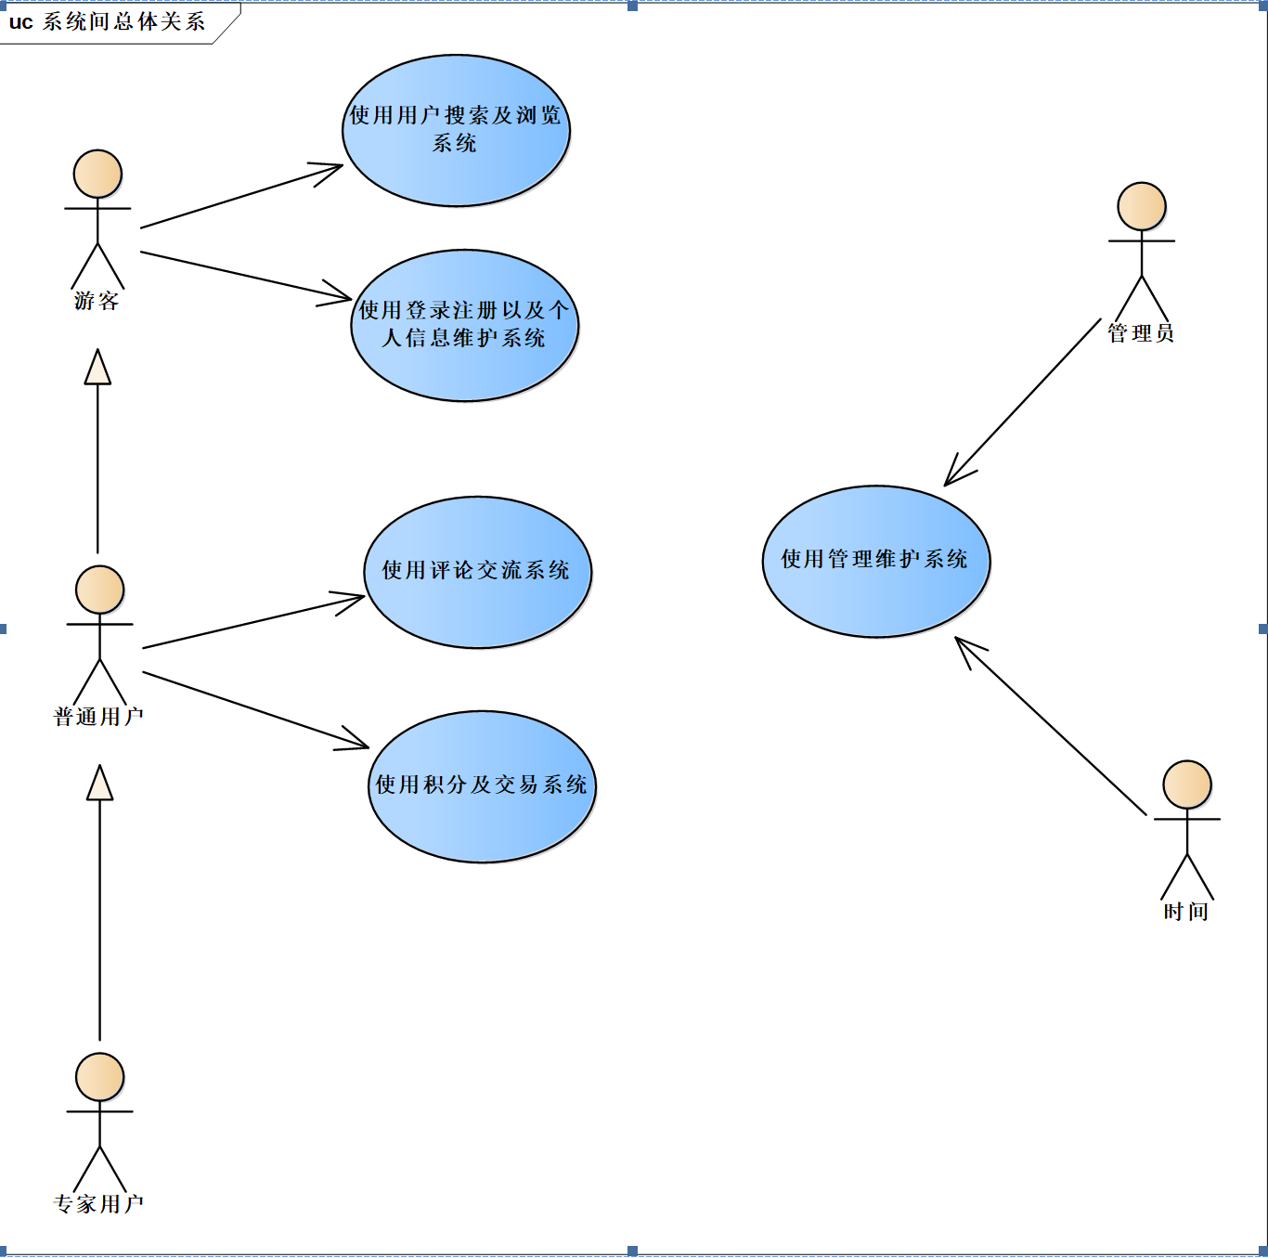

图表 5功能模块设计用例图

## 5.2 用例详细说明

### 5.2.1 管理维护系统

对用例的说明如表格1，表格2，表格3，表格4，表格5，表格6，表格7，表格8 所示。

表格 1管理专家信息用例说明表

“管理专家信息”用例

|  |  |
| --- | --- |
| 用例名 | 管理专家信息 |
| 简要描述 | 管理员登录系统后可对专家信息进行添加或删除 |
| 使用人员 | 管理员 |
| 涉众 | 专家 |
| 相关用例 | 暂无 |
| 前置条件 | 此管理员已登录 |
| 后置条件 | 专家信息被更新或删除 |
| **基本事件流：**  1.管理员登录后选择“管理专家”按钮  2.管理员对一条或多条专家信息更新或删除  3.系统在数据库中更新或删除专家信息  4.系统处理，返回管理结果（如更新专家邮箱，删除专家信息） | |
| **备选事件流：**  A-1 没有待管理的专家信息，当前用例结束  A-2 系统异常，无法更改信息，记录出错日志，管理下一个专家信息 | |
| **补充约束-业务规则**  （暂无） | |
| **待解决问题**  （暂无） | |
| **相关图**  （暂无） | |

表格2管理科研成果信息用例说明表

“管理科研成果信息”用例

|  |  |
| --- | --- |
| 用例名 | 管理科研成果信息 |
| 简要描述 | 管理员登录系统后可将相关科研成果放到系统合适的位置 |
| 使用人员 | 管理员 |
| 涉众 | 已注册用户、专家 |
| 相关用例 | 暂无 |
| 前置条件 | 存在新增科研成果或更改科研成果信息的请求 |
| 后置条件 | 科研成果成果加入或信息已被更改 |
| **基本事件流：**  1.管理员登录后选择“管理科研成果”按钮  2.管理员新增科研成果或更改科研成果信息  3.系统更新科研成果列表  4.系统处理，返回管理结果 | |
| **备选事件流：**  A-1 没有待管理的科研成果信息，用例结束  A-2 系统异常，无法管理当前科研成果，记录出错日志，管理下一个已科研成果 | |
| **补充约束-业务规则**  （暂无） | |
| **待解决问题**  （暂无） | |
| **相关图**  （暂无） | |

表格3管理已注册用户信息用例说明表

“管理已注册用户信息”用例

|  |  |
| --- | --- |
| 用例名 | 管理已注册用户信息 |
| 简要描述 | 管理员登录系统后可对已注册用户信息进行添加或删除 |
| 使用人员 | 管理员 |
| 涉众 | 已注册用户 |
| 相关用例 | 暂无 |
| 前置条件 | 管理员登录且存在待管理的用户 |
| 后置条件 | 已注册用户信息被更新或删除 |
| **基本事件流：**  1.管理员登录后选择“管理注册用户”按钮  2.管理员对一条或多条已注册用户信息更新或删除  3.系统在数据库中更新或删除已注册用户信息  4.系统处理，返回管理结果（如更新用户邮箱，删除用户信息） | |
| **备选事件流：**  A-1 没有待管理的已注册用户信息，用例结束  A-2 系统异常，无法更改信息，记录出错日志，管理下一个已注册用户信息 | |
| **补充约束-业务规则**  （暂无） | |
| **待解决问题**  （暂无） | |
| **相关图**  （暂无） | |

表格 4审核专家申请用例说明表

“审核专家申请”用例

|  |  |
| --- | --- |
| 用例名 | 审核专家申请 |
| 简要描述 | 管理员审核专家申请决定是否认证此专家 |
| 使用人员 | 管理员 |
| 涉众 | 专家 |
| 相关用例 | 暂无 |
| 前置条件 | 存在一条或多条专家申请 |
| 后置条件 | 审核通过后加入该专家信息，或审核不通过 |
| **基本事件流：**  1.管理员登录后选择“专家申请”按钮  2.管理员浏览一条或多条专家申请并选择“通过”或“不通过”按钮3.系统处理，认证或拒绝认证该专家并向专家返回认证结果 | |
| **备选事件流：**  A-1 没有待审核的专家认证申请，用例结束  A-2 系统异常，无法审核当前认证申请，记录出错日志，审核下一个已认证申请 | |
| **补充约束-业务规则**  （暂无） | |
| **待解决问题**  （暂无） | |
| **相关图**  流程图107 | |

表格5管理评论信息用例说明表

“管理评论信息”用例

|  |  |
| --- | --- |
| 用例名 | 管理评论信息 |
| 简要描述 | 管理员删除、推荐或置顶评论 |
| 使用人员 | 管理员 |
| 涉众 | 专家、已注册用户 |
| 相关用例 | 暂无 |
| 前置条件 | 存在一条或多条评论 |
| 后置条件 | 一些用户评论被删除、推荐或置顶 |
| **基本事件流：**  1.管理员登录后选择评论管理  2.管理员浏览一条或多条用户评论，并选择“删除”、“推荐”或“推荐”按钮  3.系统处理，在数据库中更改并返回处理结果 | |
| **备选事件流：**  A-1 没有待管理的评论，用例结束  A-2 系统异常，无法管理当前评论或管理后更新失败，记录出错日志，审核下一条用户评论 | |
| **补充约束-业务规则**  （暂无） | |
| **待解决问题**  （暂无） | |
| **相关图**  （暂无） | |

表格6推送推荐信息用例说明表

“推送推荐信息”用例

|  |  |
| --- | --- |
| 用例名 | 推送推荐信息 |
| 简要描述 | 系统自动计算得到相关专家和科研成果，汇总到推荐列表并显示 |
| 使用人员 | 时间 |
| 涉众 | 专家、全部用户 |
| 相关用例 | 暂无 |
| 前置条件 | 无前置条件，每时每刻都在更新 |
| 后置条件 | 系统计算出需要推送的推荐并显示到用户主页 |
| **基本事件流：**  1.获取点赞多评分高的资源  2.获取用户关注的领域和关注的专家  3.汇总得到推荐列表并显示推荐 | |
| **备选事件流：**  A-1 若用户为专家用户，推荐信息加上专家圈新闻  A-2 若用户没有登录，直接推荐当前热搜和热门资讯 | |
| **补充约束-业务规则**  （暂无） | |
| **待解决问题**  （暂无） | |
| **相关图**  流程图201 | |

表格7更新排名信息用例说明表

“更新排名信息”用例

|  |  |
| --- | --- |
| 用例名 | 更新排名信息 |
| 简要描述 | 系统自动计算当前的大学、专家或期刊的排名并显示 |
| 使用人员 | 时间 |
| 涉众 | 专家、全部用户 |
| 相关用例 | 暂无 |
| 前置条件 | 无前置条件，每时每刻都在更新 |
| 后置条件 | 系统计算出更新后的排名信息显示到排名榜中 |
| **基本事件流：**  1.获取点赞多评分高的大学、专家或期刊  2.系统按照一定的算法进行排名  3.汇总得到排名列表并显示到排名榜 | |
| **备选事件流：**  A-1 系统算法发生异常，无法更新排名信息或异常更新，管理员记录出错日志，更新排名算法 | |
| **补充约束-业务规则**  （暂无） | |
| **待解决问题**  （暂无） | |
| **相关图**  （暂无） | |

表格8更新专家关系信息用例说明表

“更新专家关系信息”用例

|  |  |
| --- | --- |
| 用例名 | 更新专家关系信息 |
| 简要描述 | 系统将新的专家或新的专家关系加入关系网 |
| 使用人员 | 时间 |
| 涉众 | 专家、全部用户 |
| 相关用例 | 暂无 |
| 前置条件 | 新的专家或专家关系加入 |
| 后置条件 | 专家关系网跟新完成 |
| **基本事件流：**  1.新的专家或专家关系加入系统  2.系统自动维护更新专家关系网  3.系统提示专家关系更新成功 | |
| **备选事件流：**  A-1 若更新异常，加入错误的关系，系统回退并重新更新 | |
| **补充约束-业务规则**  （暂无） | |